能力指標：7-n-11

7-n-11 | 能理解同底數的相乘或相除的指數律。 | N-4-09

說明：
- 能理解乘法的指數律：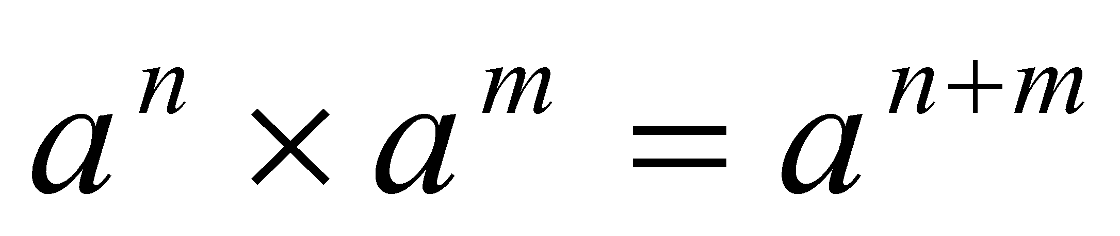；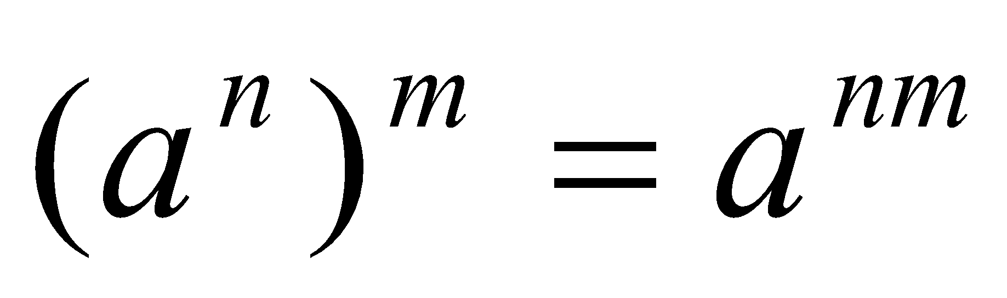 ；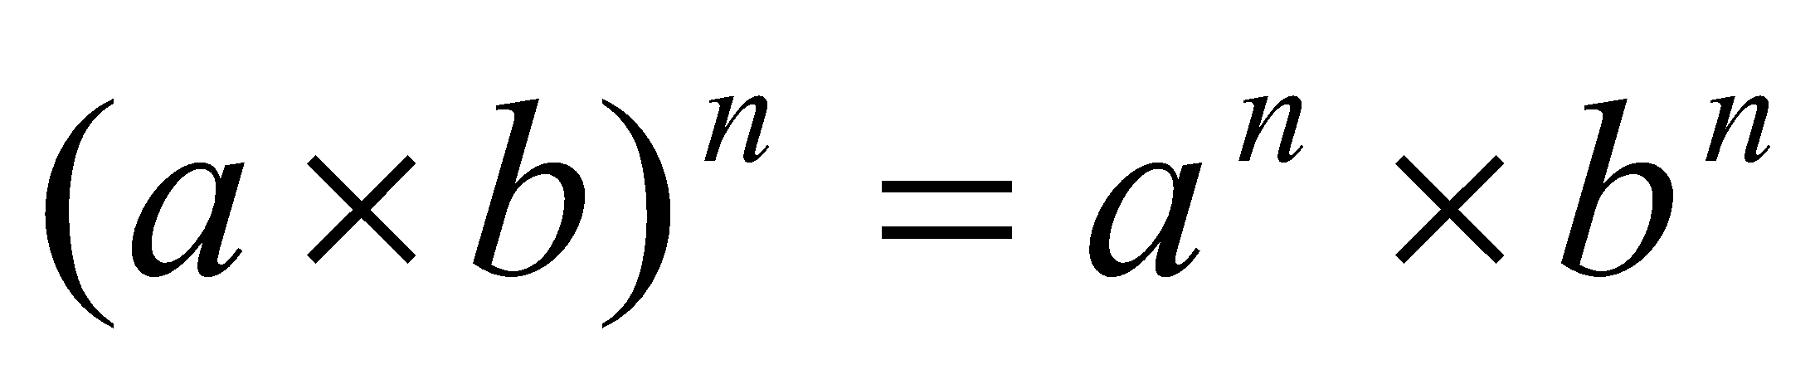 ，其中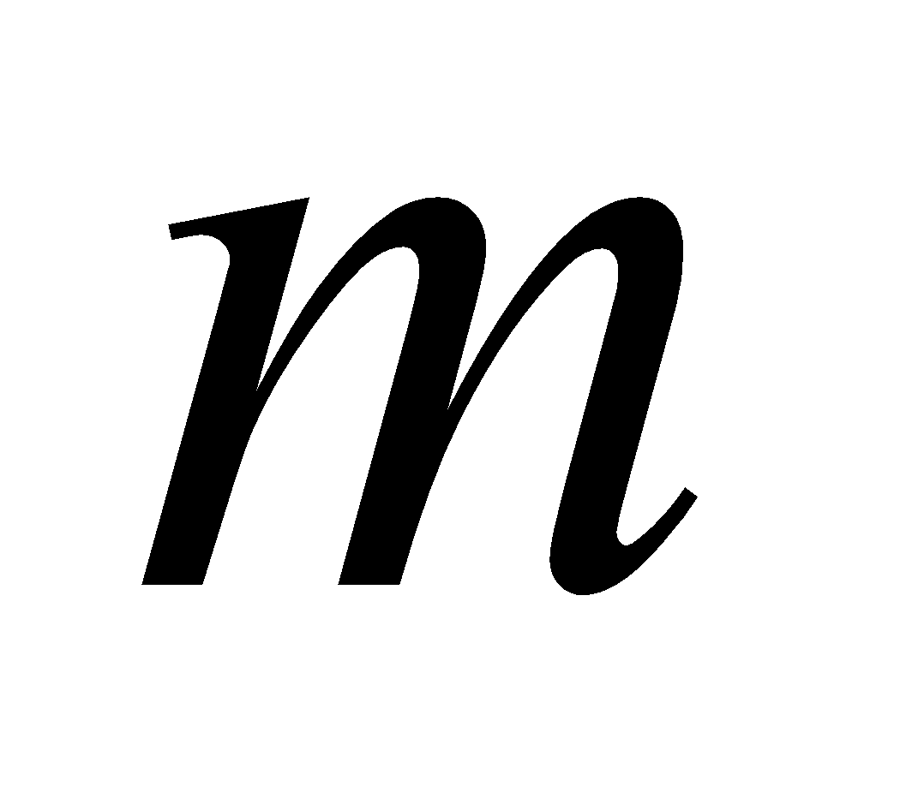，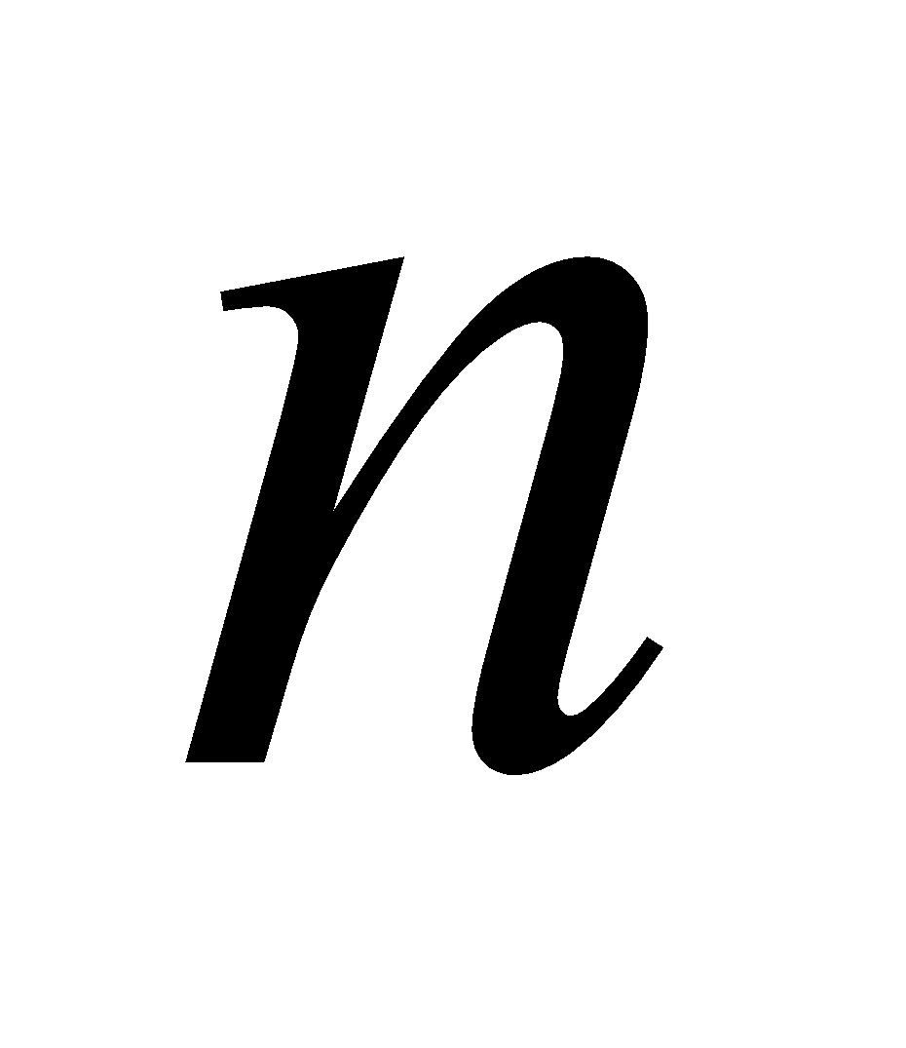為大於0的整數，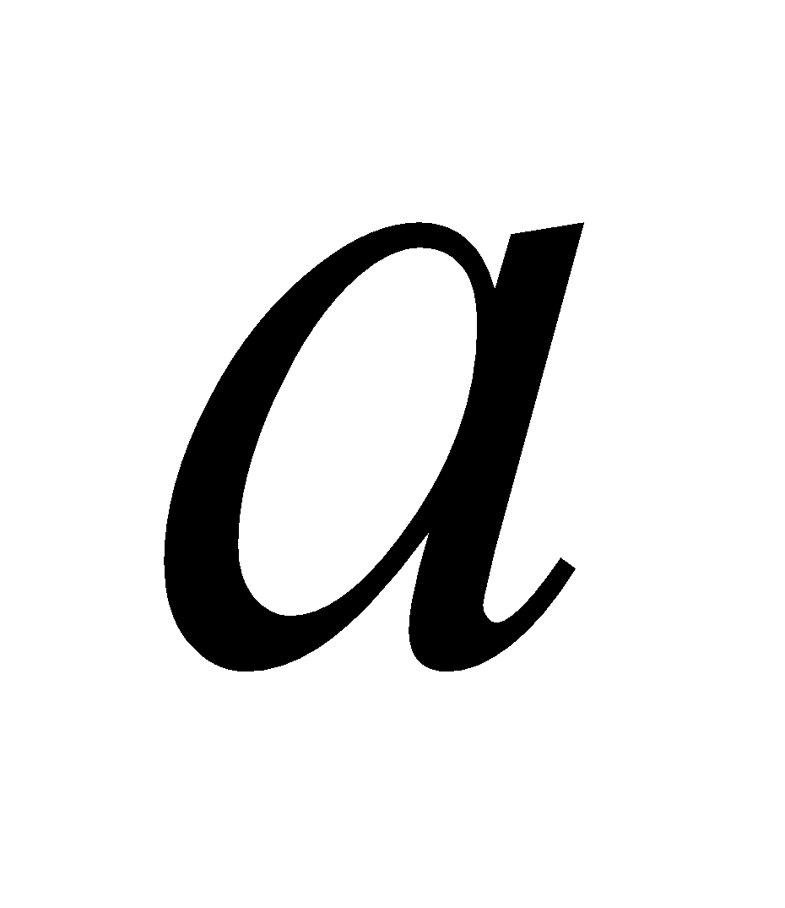，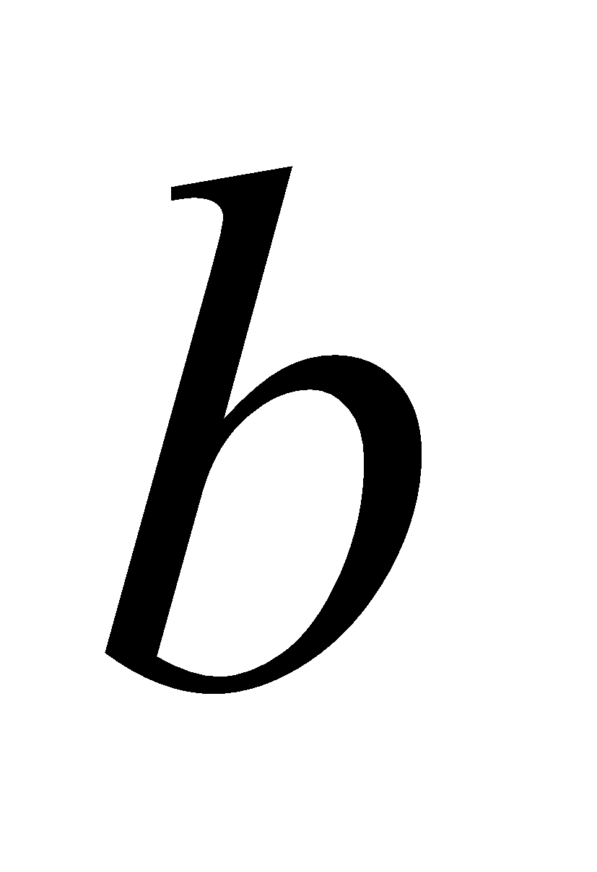為任意數。
- 能理解除法的指數律：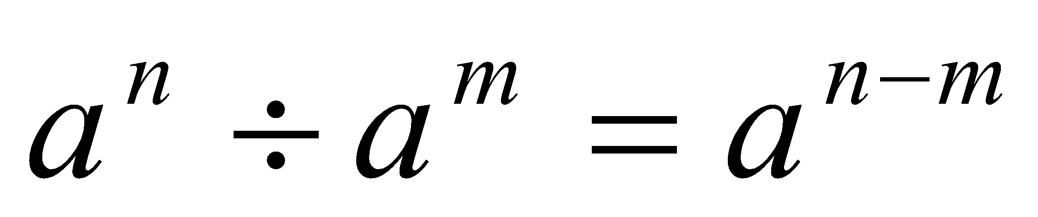，其中≠ 0， ≥ 。
- 能理解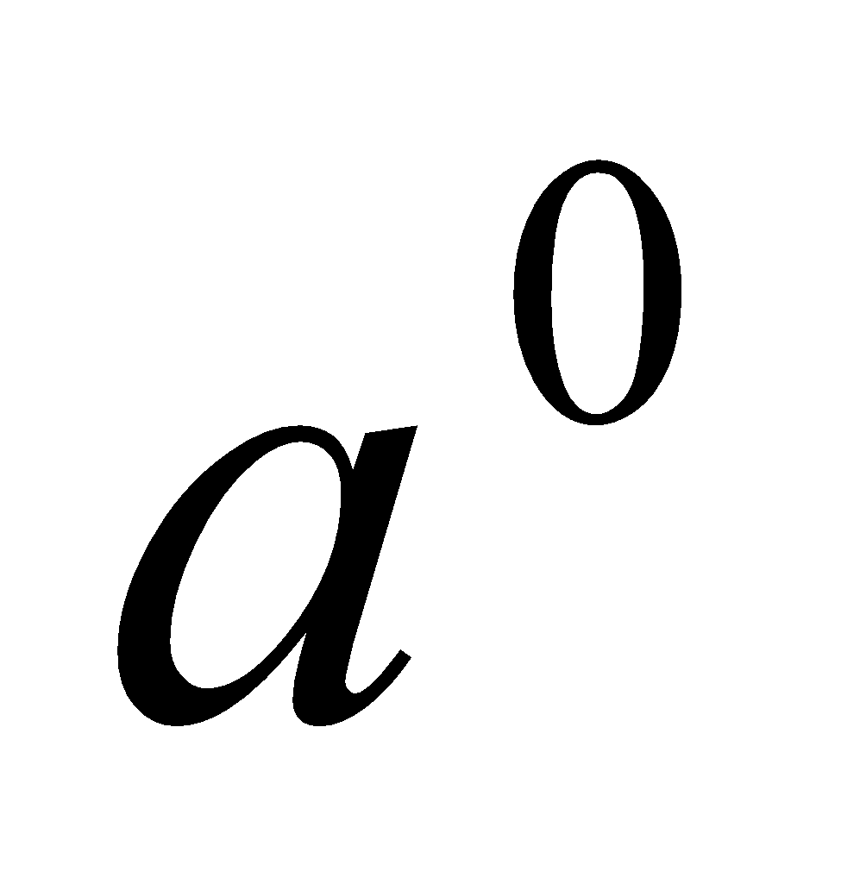= 1，其中 ≠ 0。

能力指標 | 下修建議 | 教學影片 | 協作設計人
7-n-11 | 7-n-10 |  | 南平中學 黃唯銘

學習單-1

班級： 座號： 姓名：

一、 同底相除
1. 5⁴÷5²＝5□，□＝？

2. (－19)¹⁵÷(－19)⁸＝(－19)□，□＝？

3. 若b是不為0的整數，b²⁵÷b¹⁵＝b□，則□＝？

4. 6¹⁴÷6¹²＝6□，□＝？

5. (－2)²⁰÷(－2)¹¹＝(－2)□，□＝？

6. 若b是不為0的整數，b²⁷÷b¹⁸＝b□，則□＝？

7. 3¹⁷÷3²＝3□，□＝？

8. (－7)¹⁰÷(－7)⁶＝(－7)□，□＝？

9. 若a是不為0的整數，a²³÷a¹²＝a□，則□＝？

10. 7⁵÷7²＝7□，□＝？

11. (－6)¹⁷÷(－6)¹⁵＝(－6)□，□＝？

12. 若a是不為0的整數，a⁹÷a⁷＝a□，則□＝？

13. 10⁶÷10³＝10□，□＝？

14. (－5)⁷÷(－5)⁴＝(－5)□，□＝？

15. 若b是不為0的整數，b²²÷b¹⁶＝b□，則□＝？

16. 11⁴⁰÷11²⁰＝11□，□＝？

17. (－8)¹⁵÷(－8)⁵＝(－8)□，□＝？

18. 若a是不為0的整數，a¹⁹÷a¹⁷＝a□，則□＝？

19. 16¹⁰÷16⁴＝16□，□＝？

20. (－3)²⁴÷(－3)¹²＝(－3)□，□＝？

學習單-2

班級： 座號： 姓名：

一、 同底相乘
1. 5⁴x 5²＝5□，□＝？

2. (－19)¹⁵x(－19)⁸＝(－19)□，□＝？

3.b²⁵x b¹⁵＝b□，則□＝？

4. 6¹⁴x 6¹²＝6□，□＝？

5. (－2)²⁰x(－2)¹¹＝(－2)□，□＝？

6. 若b²⁷x b¹⁸＝b□，則□＝？

7. 3¹⁷x3²＝3□，□＝？

8. (－7)¹⁰x(－7)⁶＝(－7)□，□＝？

9. a²³xa¹²＝a□，則□＝？

10. 7⁵x7²＝7□，□＝？

11. (－6)¹⁷x(－6)¹⁵＝(－6)□，□＝？

12. a⁹xa⁷＝a□，則□＝？

13. 10⁶x10³＝10□，□＝？

14. (－5)⁷x(－5)⁴＝(－5)□，□＝？

15. b²²x b¹⁶＝b□，則□＝？

16. 11⁴⁰x11²⁰＝11□，□＝？

17. (－8)¹⁵x(－8)⁵＝(－8)□，□＝？

18. a¹⁹x a¹⁷＝a□，則□＝？

19. 16¹⁰x16⁴＝16□，□＝？

20. (－3)²⁴x(－3)¹²＝(－3)□，□＝？

學習單-3

班級： 座號： 姓名：

一、 利用指數律算出下列答案

1. 若b是不為0的整數，b¹⁰÷b²＝b□，則□＝？

2. 20¹⁴÷20⁸＝20□，□＝？

3. (－11)¹¹÷(－11)⁸＝(－11)□，□＝？

4. 若a是不為0的整數，a⁸÷a³＝a□，則□＝？

5. 13⁹÷13⁶＝13□，□＝？

6. (－15)¹⁹÷(－15)¹²＝(－15)□，□＝？

7. 若b是不為0的整數，b¹⁶÷b⁷＝b□，則□＝？

8. 8⁷÷8²＝8□，□＝？

9. (－4)⁶÷(－4)⁵＝(－4)□，□＝？

10. 若a是不為0的整數，a¹¹÷a⁵＝a□，則□＝？

11. b¹⁰x b²＝b□，則□＝？

12. 20¹⁴x 20⁸＝20□，□＝？

13. (－11)¹¹x(－11)⁸＝(－11)□，□＝？

14. a⁸x a³＝a□，則□＝？

15. 13⁹x 13⁶＝13□，□＝？

16. (－15)¹⁹x(－15)¹²＝(－15)□，□＝？

17. b¹⁶x b⁷＝b□，則□＝？

18. 8⁷x 8²＝8□，□＝？

19. (－4)⁶x(－4)⁵＝(－4)□，□＝？

20. ，a¹¹x a⁵＝a□，則□＝？

